Manuál pro evidenci výjimky dle §18

Vytvořte novou veřejnou zakázku

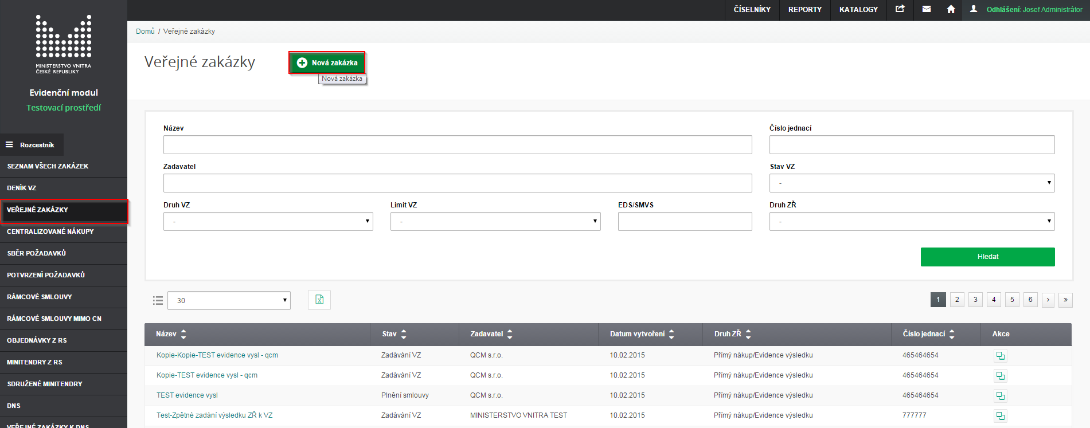

Ve formuláři specifikace VZ vyplňte minimálně povinné údaje označené zelenou hvězdičkou, v „Druh zadávacího řízení“ zvolte 18-Obecná výjimka z působnosti zákona.

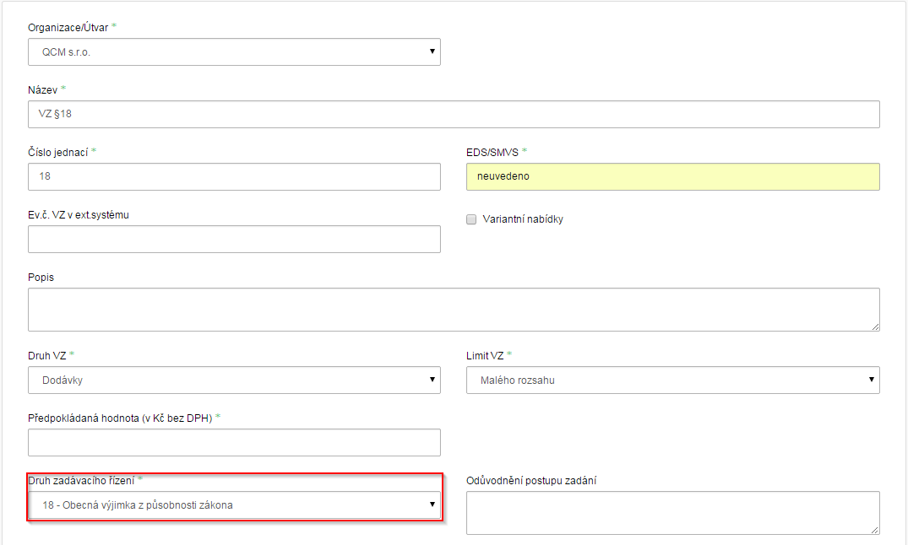

Po vyplnění specifikace VZ pokračujte do dalšího kroku „Předmět zakázky“.

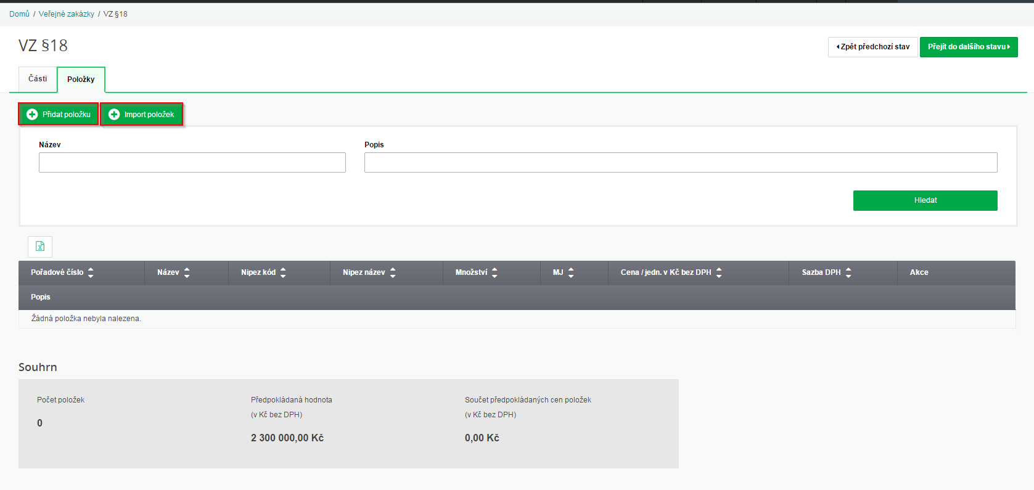

V tomto kroku Přidáte položky, nebo je můžete exportovat pomocí šablony ve formátu xlsx. Po vytvoření položek pokračujte do dalšího kroku „Zadávání VZ“.

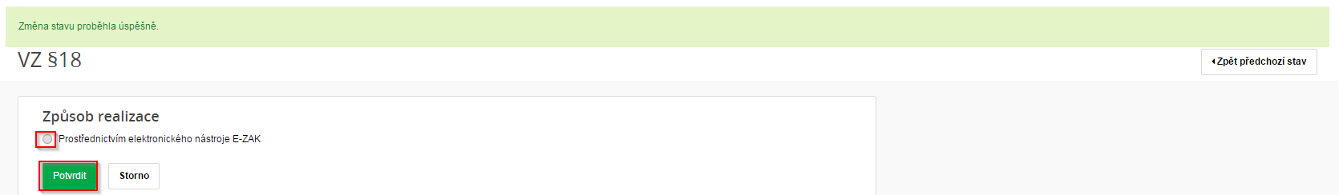

V tomto kroku zvolte způsob realizace prostřednictvím el. Nástroje EZAK a potvrďte, po potvrzení vyberte možnost „Nabídky v listinné podobě“, kliknutím na „Odeslat do E-ZAK“ se VZ přenese do el. Nástroje E-ZAK, kde dokončíte VZ.

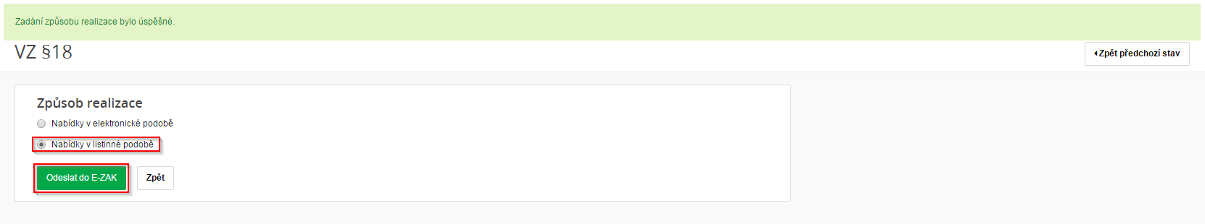

Do E-ZAKu se dostanete přímo do této konkrétní zakázky kliknutím na název VZ v kroku „Zadávání VZ“

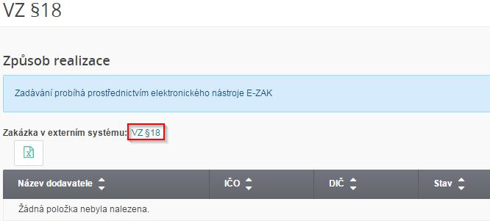

Kliknutím na název VZ se zobrazí VZ v E-ZAKu, kde dokončíte přípravu VZ a dokončíte evidenci.

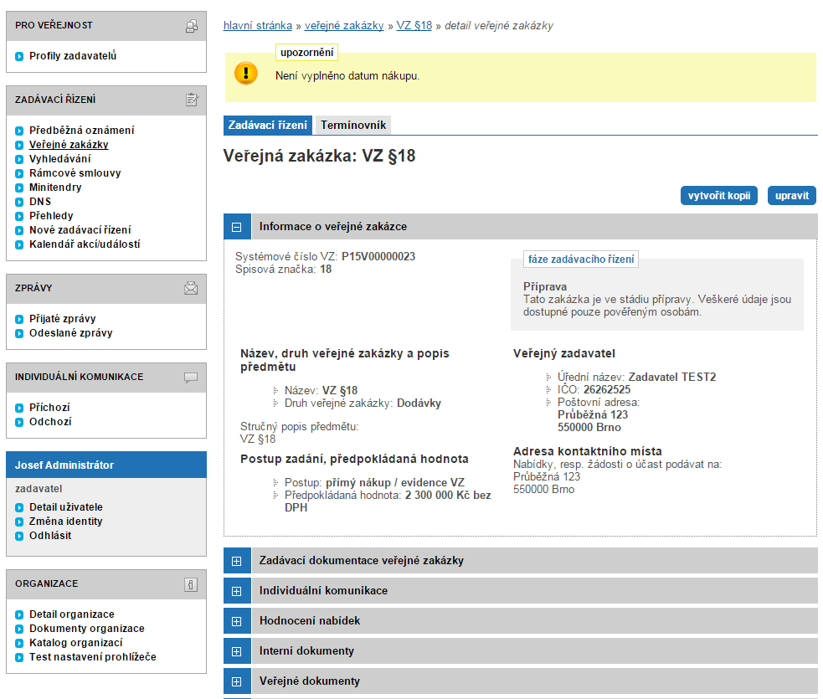

Zde je potřeba doplnit informace, které nebyly vloženy v evidenčním modulu. Kliknutím na modré tlačítko upravit v pravém horním rohu, doplníte údaje jako je datum nákupu, kontaktní údaje, je zde možné skrýt předpokládanou cenu, určíte, zda má být výsledek zveřejněn.

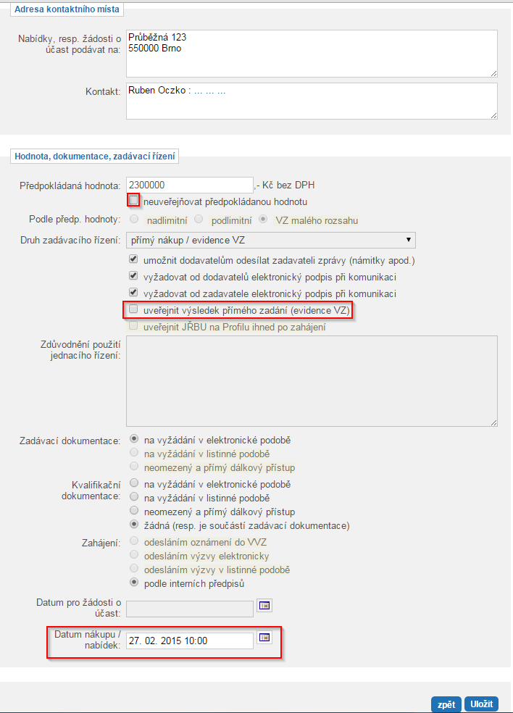

Po doplnění těchto údajů zvolte tlačítko uložit, tím se dostanete zpět na přehled zakázky v E-ZAKu. V přehledu VZ můžete vložit zadávací dokumentaci, v sekci hodnocení nastavte dílčí hodnotící kritéria. V sekci oprávněné osoby za dodavatele vložte dodavatele, který vám podal nabídku.

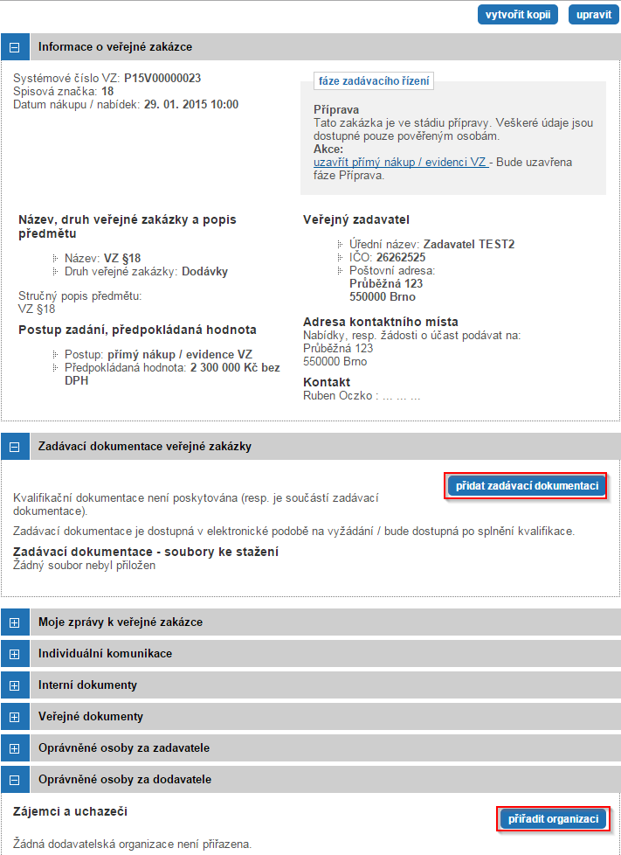

Po vyplnění zadávací dokumentace, vložení oprávněné osoby za dodavatele, nastavte si v oprávněných osobách za zadavatele oprávnění měnit stav zakázky manuálně, poté můžete uzavřít tuto evidenci.
Smlouvu s vítězným dodavatelem vložte do „Veřejných dokumentů“
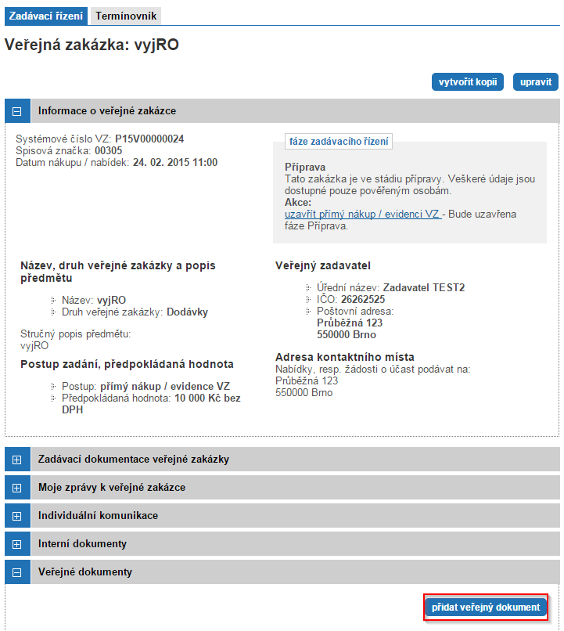
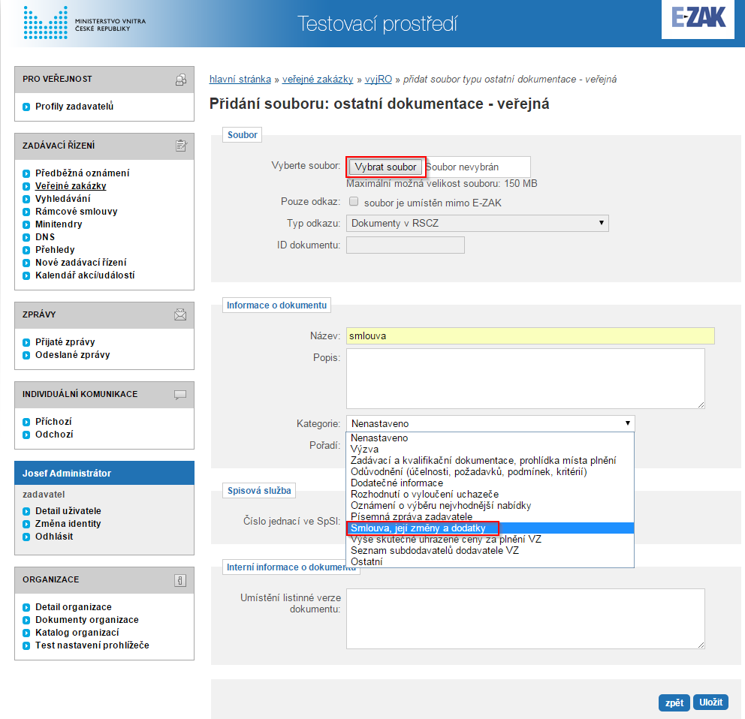
Při vkládáni smlouvy, je důležité zvolit kategorii dokumentu a to „Smlouva, její změny a dodatky“.
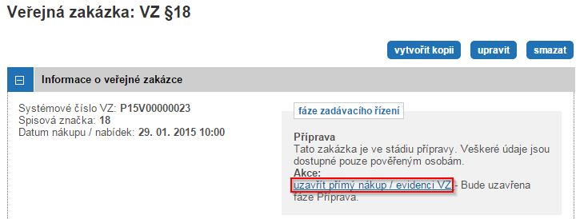
Jakmile kliknete na akci „uzavřít přímý nákup / evidenci VZ“ se zobrazí obrazovka, kde vložíte informace o dodavateli, se kterým byla uzavřena smlouva, informace o zadání veřejné zakázky (konečná cena, datum podpisu smlouvy).
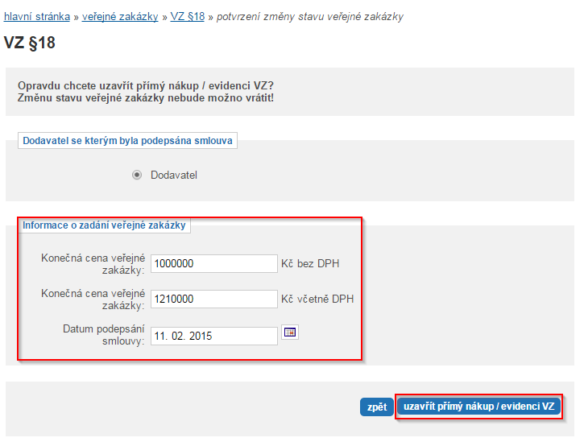
Po uzavření přímého nákupu / evidence VZ je evidence dokončena a výsledky se automaticky přenesou do evidenčního modulu, kde je možné evidovat plnění smlouvy.
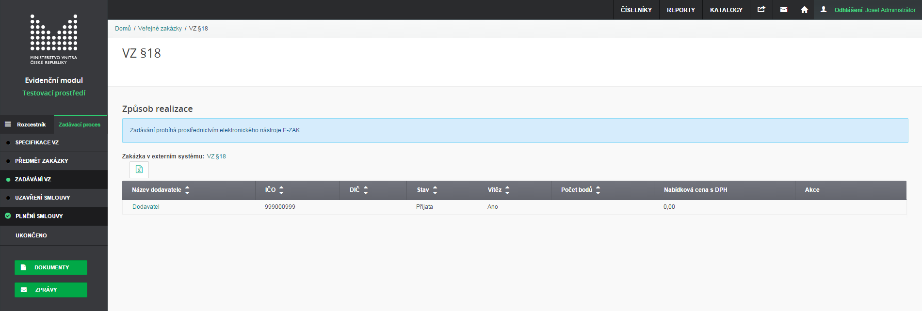

Na tomto obrázku je zobrazen postup evidence plnění v EM.
